美商甲骨文有限公司台灣分公司　　函

地 址：臺北市忠孝東路五段68號28樓

聯絡人：楊雅致資深經理 Francine Yang

電　話：02-87267098

傳　真：02-87267090

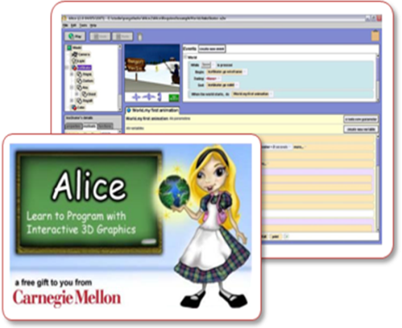受 文 者：國中小資訊教師暑期研習

發文日期：中華民國106年5月26日

發文字號：106甲骨文字第1060526號

速 別: 普通件

附　　件：培訓大綱

主 旨: **敬邀參加Getting Started with Java Using Alice**

說 明:敬邀對資訊教學有熱誠及興趣之教職員撥冗出席指教.

🞊培訓名稱:Java 入門（採用 Alice）Getting Started with Java Using Alice

🞊培訓地點: 彰化縣立彰安國中 (彰化市中正路二段530號)

🞊培訓日期: Getting Started with Java Using Alice 2017年7月15日(六)，1天

🞊培訓時間: 上午9點00分至下午5點00分(中午12:00-1:30休息)

🞊培訓重點自由軟體: Alice 3/Greenfoot <https://academy.oracle.com/oa-web-workshops.html>

🞊培訓內容: **培訓中所使用的培訓教材和開發環境全部採用英文版，講師為中文授課。**

課後兩星期寄發甲骨文學院**電子證書**

### *Java 入門（採用 Alice）Getting Started with Java Using Alice

### 自由軟體:Alice 3-美國卡內基梅隆大學（Carnegie Mellon University）開發<http://www.alice.org>

此工作坊面向程式設計經驗少或沒有程式設計經驗的教師、學生和個人，通過在 Alice 3 中開發 3D 動畫，講授基本的 Java 程式設計概念。它適合所有初學者，特別適合女孩參與。學生可以在有趣的體驗中，使用豐富的 3-D 模型庫中的物件和角色，創建動畫故事和遊戲。Alice 適合8-22 歲年齡段的學生，該主題有11 本教科書。Alice 被廣泛地應用於全球幾千所學校的教學中，包括19%的美國學院和大學。一項研究表明，在資訊類相關學科的第一學期之前或同時學習Alice，有助於提升總成績以改進課程效果，而且若以講故事的活動來授課，中學的女生會非常願意學習編寫電腦軟體。

🞊培訓對象：高級中等學校職業類科專任教師，按照報名時間順序，**40名**額滿為止。

🞊報名方式:登入會員後, [sign in](https://academy.oracle.com/pls/html/f?p=60000:11:8939298369428) 會員網站在上方[Member Site](https://academy.oracle.com/pls/html/f?p=60000)畫面左側選項 "[Search and Enroll in Training](https://academy.oracle.com/pls/html/f?p=62000:190:5462782460521::NO:::)" ,選擇您要參加的課程,依照網頁[**https://academy.oracle.com/pages/Academy_Institution_Membership_Registration_Guide.pdf**](https://academy.oracle.com/pages/Academy_Institution_Membership_Registration_Guide.pdf)完成登記。系統會寄給您網上教材等相關資訊及確認函。**(請先加入會員機構,由於本計畫沒有費用,學校只要有代表登記加入即可)**請有意參加培訓的各位老師立即報名註冊。**Oracle Academy – NEW Institutional** **Members**才能登入參加培訓。

報名網址: <https://academy.oracle.com/pls/html/f?p=62000:190:33802157845172::NO>:::

|  |  |  |  |  |  |  |  |
| --- | --- | --- | --- | --- | --- | --- | --- |
| Workshop - Getting Started with Java Using Alice | | | Changhua(彰化縣網中心), Taiwan, Training - July 15, 2017 ~ July 15, 2017 - In-class Training: Workshop - Getting Started with Java Using Alice | | Changhua City, Taiwan | | 7/15//2017 09:00 - 7/15/2017 17:00 |
|  |  | |  |  |  |  |
|  |  | |  |  |  |  |  |

線上報名截止日期：**2017年7月1日**。

報名洽詢:**02-8726-7098/0919701882/francine.yang@oracle.com Francine Yang楊雅致資深經理**